THƯ MỤC CHUYÊN ĐỀ GIÁO DỤC TƯ TƯỞNG ĐẠO ĐỨC HCM THÁNG 9.2024
Bộ sách “Bác Hồ và những bài học về đạo đức, lối sống dành cho học sinh” không chỉ là những bài học về đạo đức, lối sống, bộ sách đã gắn những bài học với những câu chuyện sinh động về cuộc đời hoạt động cách mạng của Bác Hồ, với cuộc sống, với công việc, sinh hoạt, vui chơi gần gũi, quen thuộc của mỗi em học sinh ở trường, ở nhà, hằng ngày.
Điểm nổi bật của bộ sách này là hướng đến mục tiêu giáo dục đạo đức, lối sống, phát triển năng lực và phẩm chất học sinh thông qua việc tổ chức các hoạt động cá nhân, hoạt động nhóm với các hình thức đa dạng, như thảo luận, trò chơi, vẽ tranh, diễn kịch,… phù hợp với chương trình giáo dục đạo đức hiện hành, không chỉ thế bộ sách này còn tích hợp luyện tập kĩ năng đọc hiểu, tạo lập văn bản hướng tới phát triển năng lực giao tiếp và năng lực thẩm mĩ cho học sinh. Bộ sách “Bác Hồ và những bài học về đạo đức, lối sống” dành cho học sinh lớp 6 đến lớp 9, đồng thời là tài liệu gợi ý về nội dung và phương pháp cho giáo viên để tổ chức giờ dạy học. Tùy theo điều kiện của từng trường, từng vùng miền, theo đối tượng học sinh, các thầy cô sẽ tổ chức giờ học cho hợp lý, vừa sức và đạt hiệu quả giáo dục. Để thấy được điều đó chúng ta sẽ đi sâu vào từng phần của bộ sách.
Kính thưa thầy cô và các em học sinh thân mến! Đầu tiên là cuốn sách “Bác Hồ và những bài học về đạo đức, lối sống dành cho học sinh lớp 6", gồm có 9 câu chuyện nhỏ như: Đôi chân của Bác; Được ăn cơm với Bác; Tình yêu xuất phát từ đâu,…v v... Chúng ta sẽ học được tính tự giác, tự thân rèn luyện sức khỏe,sự tiết kiệm, về sự bình dị hòa đồng, chấp hành tốt và nghiêm chỉnh pháp luật, về khiêm tốn, gắn bó, đoàn kết, tha thứ ,bao dung ,có ý thức tự hòa, yêu quê hương đất nước. Tiếp theo là cuốn sách “Bác Hồ và những bài học về đạo đức, lối sống dành cho học sinh lớp 7” sẽ hiểu được lẽ sống của Bác qua 9 câu chuyện: Bác không muốn nhận phần ưu tiên; Nụ cười phê phán; Tôi làm việc xứng đáng với sự tin dùng của ông; Bác gặp tù binh Pháp; Thế mà cũng khoe; Ít địch nhiều, yếu đánh mạnh; Chú được thêm một quả; Nước nóng, nước nguội; Dù mưa hay nắng. Đọc cuốn sách “Bác Hồ và những bài học về đạo đức, lối sống dành cho học sinh lớp 8” những câu chuyện về triết lí sống như: Kiên trì chống lại tuổi già và bệnh tật; Vị lãnh tụ vĩ đại và lá cờ đỏ sao vàng; Không nên đao to búa lớn; Có ăn bớt phần cơm của con không?; Chú làm Chủ tịch, để Bác làm Thủ tướng; Chú ăn no mới cày được, sao để trâu cày đói thế?; Người công giáo ghi ơn Bác; Ít lòng tham muốn về vật chất; Đại sứ ppquán Việt Nam tăng gia sản xuất. các bạn sẽ thấy được những đức tính quý báu của Bác như trung thực, thật thà, tiết kiệm, trách nhiệm, tình yêu thương, lòng biết ơn, những cách ứng xử trong cuộc sống hằng ngày qua các câu chuyện thực tế như: Có trung thực, thật thà mới vui; ... Cuốn sách “Bác Hồ và những bài học về đạo đức, lối sống dành cho học sinh” lớp 9” sẽ có dịp tìm hiểu về những câu chuyện vui, giáo dục phẩm chất của con người như: Tài ứng khẩu của Bác; Bác soi đường cho tôi con đường đi lên phía trước; Ao cá Bác Hồ; Không ai được vào đây; Cánh cửa hòa bình; Phải có tình đồng chí yêu thương lẫn nhau; Bác Hồ với văn hóa dân tộc; Lời dạy của Bác; Kinh nghiệm là vốn quý.. Chủ tịch Hồ Chí Minh đã từng viết: “Một năm khởi đầu từ mùa Xuân, một đời khởi đầu từ tuổi trẻ. Tuổi trẻ là mùa xuân của xã hội”. Đọc từng câu, từng chữ của Người, chúng ta có thể cảm nhận được tình yêu thương, sự quan tâm đặc biệt của Người đối với thiếu nhi. Để học tập và làm theo Người, các em về nhà sẽ đọc và tìm hiểu kỹ hơn trong từng cuốn sách “Bác Hồ và những bài học về đạo đức, lối sống dành cho học sinh”, từ lớp 6 đến lớp 9. Để hiểu hơn về cái hay cái đẹp tư tưởng của Người, trân trọng giới thiệu đến tất cả bạn đọc Bộ sách “Bác Hồ và những bài học về đạo đức, lối sống dành cho học sinh”, mong tất cả quý thầy cô giáo cùng toàn thể các em học sinh dành thời gian đến thư viện nhà trường để đón đọc.
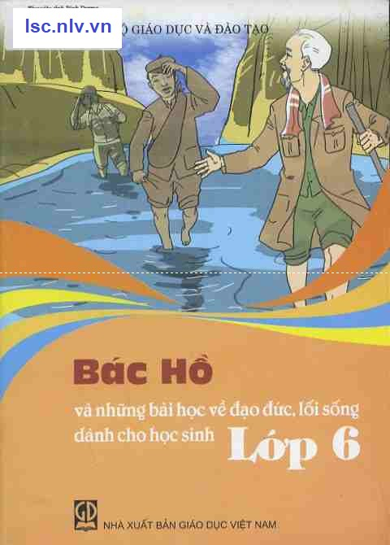
1. Bác Hồ và những bài học về đạo đức, lối sống dành cho học sinh lớp 6/ Nguyễn Văn Tùng (ch.b.), Nguyễn Thị Phương Hoa.- H.: Giáo dục, 2016.- 36tr.: bảng, tranh màu; 24cm.
ĐTTS ghi: Bộ Giáo dục và Đào tạo
ISBN: 9786040094025
Chỉ số phân loại: 170.712 6NTPH.BH 2016
Số ĐKCB: TK.00608, TK.00671, TK.00673, TK.00674, TK.00695, TK.01477, TK.01478, TK.00043,
2. Bác Hồ và những bài học về đạo đức, lối sống dành cho học sinh lớp 6/ Nguyễn Văn Tùng (ch.b.), Nguyễn Thị Phương Hoa.- H.: Giáo dục, 2016.- 36tr.: bảng, tranh màu; 24cm.
ĐTTS ghi: Bộ Giáo dục và Đào tạo
ISBN: 9786040094025
Chỉ số phân loại: 170.712 6NTPH.BH 2016
Số ĐKCB: TK.00608, TK.00671, TK.00673, TK.00674, TK.00695, TK.01477, TK.01478, TK.00043,
3. Bác Hồ và những bài học về đạo đức, lối sống dành cho học sinh lớp 6/ Nguyễn Văn Tùng (ch.b.), Nguyễn Thị Phương Hoa.- H.: Giáo dục, 2016.- 36tr.: bảng, tranh màu; 24cm.
ĐTTS ghi: Bộ Giáo dục và Đào tạo
ISBN: 9786040094025
Chỉ số phân loại: 170.712 6NTPH.BH 2016
Số ĐKCB: TK.00608, TK.00671, TK.00673, TK.00674, TK.00695, TK.01477, TK.01478, TK.00043,
4. Bác Hồ và những bài học về đạo đức, lối sống dành cho học sinh lớp 6/ Nguyễn Văn Tùng (ch.b.), Nguyễn Thị Phương Hoa.- H.: Giáo dục, 2016.- 36tr.: bảng, tranh màu; 24cm.
ĐTTS ghi: Bộ Giáo dục và Đào tạo
ISBN: 9786040094025
Chỉ số phân loại: 170.712 6NTPH.BH 2016
Số ĐKCB: TK.00608, TK.00671, TK.00673, TK.00674, TK.00695, TK.01477, TK.01478, TK.00043,
5. Bác Hồ và những bài học về đạo đức, lối sống dành cho học sinh lớp 6/ Nguyễn Văn Tùng (ch.b.), Nguyễn Thị Phương Hoa.- H.: Giáo dục, 2016.- 36tr.: bảng, tranh màu; 24cm.
ĐTTS ghi: Bộ Giáo dục và Đào tạo
ISBN: 9786040094025
Chỉ số phân loại: 170.712 6NTPH.BH 2016
Số ĐKCB: TK.00608, TK.00671, TK.00673, TK.00674, TK.00695, TK.01477, TK.01478, TK.00043,
6. Bác Hồ và những bài học về đạo đức, lối sống dành cho học sinh lớp 6/ Nguyễn Văn Tùng (ch.b.), Nguyễn Thị Phương Hoa.- H.: Giáo dục, 2016.- 36tr.: bảng, tranh màu; 24cm.
ĐTTS ghi: Bộ Giáo dục và Đào tạo
ISBN: 9786040094025
Chỉ số phân loại: 170.712 6NTPH.BH 2016
Số ĐKCB: TK.00608, TK.00671, TK.00673, TK.00674, TK.00695, TK.01477, TK.01478, TK.00043,
7. Bác Hồ và những bài học về đạo đức, lối sống dành cho học sinh lớp 6/ Nguyễn Văn Tùng (ch.b.), Nguyễn Thị Phương Hoa.- H.: Giáo dục, 2016.- 36tr.: bảng, tranh màu; 24cm.
ĐTTS ghi: Bộ Giáo dục và Đào tạo
ISBN: 9786040094025
Chỉ số phân loại: 170.712 6NTPH.BH 2016
Số ĐKCB: TK.00608, TK.00671, TK.00673, TK.00674, TK.00695, TK.01477, TK.01478, TK.00043,
8. Bác Hồ và những bài học về đạo đức, lối sống dành cho học sinh lớp 6/ Nguyễn Văn Tùng (ch.b.), Nguyễn Thị Phương Hoa.- H.: Giáo dục, 2016.- 36tr.: bảng, tranh màu; 24cm.
ĐTTS ghi: Bộ Giáo dục và Đào tạo
ISBN: 9786040094025
Chỉ số phân loại: 170.712 6NTPH.BH 2016
Số ĐKCB: TK.00608, TK.00671, TK.00673, TK.00674, TK.00695, TK.01477, TK.01478, TK.00043,
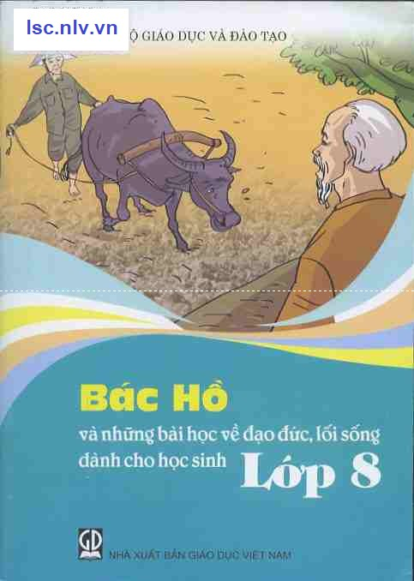
9. Bác Hồ và những bài học về đạo đức, lối sống dành cho học sinh lớp 8/ Nguyễn Văn Tùng (ch.b.), Nguyễn Thị Phương Hoa, Đoàn Thị Thuý Hạnh, Bùi Thanh Thuỷ.- H.: Giáo dục, 2016.- 40tr.: bảng, tranh màu; 24cm.
ĐTTS ghi: Bộ Giáo dục và Đào tạo
ISBN: 9786040094049
Chỉ số phân loại: 170.712 8BTT.BH 2016
Số ĐKCB: TK.00621, TK.00623, TK.00633, TK.00666, TK.00672, TK.01481, TK.00053,
10. Bác Hồ và những bài học về đạo đức, lối sống dành cho học sinh lớp 8/ Nguyễn Văn Tùng (ch.b.), Nguyễn Thị Phương Hoa, Đoàn Thị Thuý Hạnh, Bùi Thanh Thuỷ.- H.: Giáo dục, 2016.- 40tr.: bảng, tranh màu; 24cm.
ĐTTS ghi: Bộ Giáo dục và Đào tạo
ISBN: 9786040094049
Chỉ số phân loại: 170.712 8BTT.BH 2016
Số ĐKCB: TK.00621, TK.00623, TK.00633, TK.00666, TK.00672, TK.01481, TK.00053,
11. Bác Hồ và những bài học về đạo đức, lối sống dành cho học sinh lớp 8/ Nguyễn Văn Tùng (ch.b.), Nguyễn Thị Phương Hoa, Đoàn Thị Thuý Hạnh, Bùi Thanh Thuỷ.- H.: Giáo dục, 2016.- 40tr.: bảng, tranh màu; 24cm.
ĐTTS ghi: Bộ Giáo dục và Đào tạo
ISBN: 9786040094049
Chỉ số phân loại: 170.712 8BTT.BH 2016
Số ĐKCB: TK.00621, TK.00623, TK.00633, TK.00666, TK.00672, TK.01481, TK.00053,
12. Bác Hồ và những bài học về đạo đức, lối sống dành cho học sinh lớp 8/ Nguyễn Văn Tùng (ch.b.), Nguyễn Thị Phương Hoa, Đoàn Thị Thuý Hạnh, Bùi Thanh Thuỷ.- H.: Giáo dục, 2016.- 40tr.: bảng, tranh màu; 24cm.
ĐTTS ghi: Bộ Giáo dục và Đào tạo
ISBN: 9786040094049
Chỉ số phân loại: 170.712 8BTT.BH 2016
Số ĐKCB: TK.00621, TK.00623, TK.00633, TK.00666, TK.00672, TK.01481, TK.00053,
13. Bác Hồ và những bài học về đạo đức, lối sống dành cho học sinh lớp 8/ Nguyễn Văn Tùng (ch.b.), Nguyễn Thị Phương Hoa, Đoàn Thị Thuý Hạnh, Bùi Thanh Thuỷ.- H.: Giáo dục, 2016.- 40tr.: bảng, tranh màu; 24cm.
ĐTTS ghi: Bộ Giáo dục và Đào tạo
ISBN: 9786040094049
Chỉ số phân loại: 170.712 8BTT.BH 2016
Số ĐKCB: TK.00621, TK.00623, TK.00633, TK.00666, TK.00672, TK.01481, TK.00053,
14. Bác Hồ và những bài học về đạo đức, lối sống dành cho học sinh lớp 8/ Nguyễn Văn Tùng (ch.b.), Nguyễn Thị Phương Hoa, Đoàn Thị Thuý Hạnh, Bùi Thanh Thuỷ.- H.: Giáo dục, 2016.- 40tr.: bảng, tranh màu; 24cm.
ĐTTS ghi: Bộ Giáo dục và Đào tạo
ISBN: 9786040094049
Chỉ số phân loại: 170.712 8BTT.BH 2016
Số ĐKCB: TK.00621, TK.00623, TK.00633, TK.00666, TK.00672, TK.01481, TK.00053,
15. Bác Hồ và những bài học về đạo đức, lối sống dành cho học sinh lớp 8/ Nguyễn Văn Tùng (ch.b.), Nguyễn Thị Phương Hoa, Đoàn Thị Thuý Hạnh, Bùi Thanh Thuỷ.- H.: Giáo dục, 2016.- 40tr.: bảng, tranh màu; 24cm.
ĐTTS ghi: Bộ Giáo dục và Đào tạo
ISBN: 9786040094049
Chỉ số phân loại: 170.712 8BTT.BH 2016
Số ĐKCB: TK.00621, TK.00623, TK.00633, TK.00666, TK.00672, TK.01481, TK.00053,
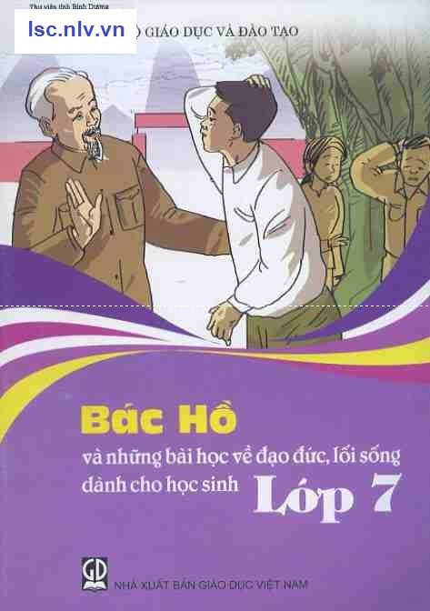
16. Bác Hồ và những bài học về đạo đức, lối sống dành cho học sinh lớp 7/ Nguyễn Văn Tùng (ch.b.), Nguyễn Thị Phương Hoa, Nguyễn Thị Chi.- H.: Giáo dục, 2016.- 40tr.: bảng, tranh màu; 24cm.
ĐTTS ghi: Bộ Giáo dục và Đào tạo
ISBN: 9786040094032
Chỉ số phân loại: 170.712 7NTC.BH 2016
Số ĐKCB: TK.00622, TK.00625, TK.00644, TK.00675, TK.00691, TK.01479, TK.01480, TK.00010,
17. Bác Hồ và những bài học về đạo đức, lối sống dành cho học sinh lớp 7/ Nguyễn Văn Tùng (ch.b.), Nguyễn Thị Phương Hoa, Nguyễn Thị Chi.- H.: Giáo dục, 2016.- 40tr.: bảng, tranh màu; 24cm.
ĐTTS ghi: Bộ Giáo dục và Đào tạo
ISBN: 9786040094032
Chỉ số phân loại: 170.712 7NTC.BH 2016
Số ĐKCB: TK.00622, TK.00625, TK.00644, TK.00675, TK.00691, TK.01479, TK.01480, TK.00010,
18. Bác Hồ và những bài học về đạo đức, lối sống dành cho học sinh lớp 7/ Nguyễn Văn Tùng (ch.b.), Nguyễn Thị Phương Hoa, Nguyễn Thị Chi.- H.: Giáo dục, 2016.- 40tr.: bảng, tranh màu; 24cm.
ĐTTS ghi: Bộ Giáo dục và Đào tạo
ISBN: 9786040094032
Chỉ số phân loại: 170.712 7NTC.BH 2016
Số ĐKCB: TK.00622, TK.00625, TK.00644, TK.00675, TK.00691, TK.01479, TK.01480, TK.00010,
19. Bác Hồ và những bài học về đạo đức, lối sống dành cho học sinh lớp 7/ Nguyễn Văn Tùng (ch.b.), Nguyễn Thị Phương Hoa, Nguyễn Thị Chi.- H.: Giáo dục, 2016.- 40tr.: bảng, tranh màu; 24cm.
ĐTTS ghi: Bộ Giáo dục và Đào tạo
ISBN: 9786040094032
Chỉ số phân loại: 170.712 7NTC.BH 2016
Số ĐKCB: TK.00622, TK.00625, TK.00644, TK.00675, TK.00691, TK.01479, TK.01480, TK.00010,
20. Bác Hồ và những bài học về đạo đức, lối sống dành cho học sinh lớp 7/ Nguyễn Văn Tùng (ch.b.), Nguyễn Thị Phương Hoa, Nguyễn Thị Chi.- H.: Giáo dục, 2016.- 40tr.: bảng, tranh màu; 24cm.
ĐTTS ghi: Bộ Giáo dục và Đào tạo
ISBN: 9786040094032
Chỉ số phân loại: 170.712 7NTC.BH 2016
Số ĐKCB: TK.00622, TK.00625, TK.00644, TK.00675, TK.00691, TK.01479, TK.01480, TK.00010,
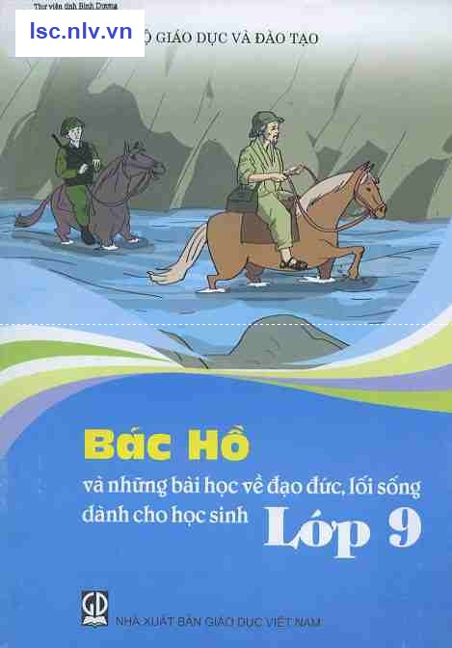
21. Bác Hồ và những bài học về đạo đức, lối sống dành cho học sinh lớp 9/ Nguyễn Văn Tùng (ch.b.), Nguyễn Thị Phương Hoa, Nguyễn Thị Kiều Anh.- H.: Giáo dục, 2016.- 36tr.: bảng, tranh màu; 24cm.
ĐTTS ghi: Bộ Giáo dục và Đào tạo
ISBN: 9786040094056
Chỉ số phân loại: 170.712 9NTKA.BH 2016
Số ĐKCB: TK.00541, TK.00542, TK.00631, TK.00651, TK.01482, TK.01483, TK.00020,
22. Bác Hồ và những bài học về đạo đức, lối sống dành cho học sinh lớp 9/ Nguyễn Văn Tùng (ch.b.), Nguyễn Thị Phương Hoa, Nguyễn Thị Kiều Anh.- H.: Giáo dục, 2016.- 36tr.: bảng, tranh màu; 24cm.
ĐTTS ghi: Bộ Giáo dục và Đào tạo
ISBN: 9786040094056
Chỉ số phân loại: 170.712 9NTKA.BH 2016
Số ĐKCB: TK.00541, TK.00542, TK.00631, TK.00651, TK.01482, TK.01483, TK.00020,
23. Bác Hồ và những bài học về đạo đức, lối sống dành cho học sinh lớp 9/ Nguyễn Văn Tùng (ch.b.), Nguyễn Thị Phương Hoa, Nguyễn Thị Kiều Anh.- H.: Giáo dục, 2016.- 36tr.: bảng, tranh màu; 24cm.
ĐTTS ghi: Bộ Giáo dục và Đào tạo
ISBN: 9786040094056
Chỉ số phân loại: 170.712 9NTKA.BH 2016
Số ĐKCB: TK.00541, TK.00542, TK.00631, TK.00651, TK.01482, TK.01483, TK.00020,
24. Bác Hồ và những bài học về đạo đức, lối sống dành cho học sinh lớp 9/ Nguyễn Văn Tùng (ch.b.), Nguyễn Thị Phương Hoa, Nguyễn Thị Kiều Anh.- H.: Giáo dục, 2016.- 36tr.: bảng, tranh màu; 24cm.
ĐTTS ghi: Bộ Giáo dục và Đào tạo
ISBN: 9786040094056
Chỉ số phân loại: 170.712 9NTKA.BH 2016
Số ĐKCB: TK.00541, TK.00542, TK.00631, TK.00651, TK.01482, TK.01483, TK.00020,
25. Bác Hồ và những bài học về đạo đức, lối sống dành cho học sinh lớp 9/ Nguyễn Văn Tùng (ch.b.), Nguyễn Thị Phương Hoa, Nguyễn Thị Kiều Anh.- H.: Giáo dục, 2016.- 36tr.: bảng, tranh màu; 24cm.
ĐTTS ghi: Bộ Giáo dục và Đào tạo
ISBN: 9786040094056
Chỉ số phân loại: 170.712 9NTKA.BH 2016
Số ĐKCB: TK.00541, TK.00542, TK.00631, TK.00651, TK.01482, TK.01483, TK.00020,
26. Bác Hồ và những bài học về đạo đức, lối sống dành cho học sinh lớp 9/ Nguyễn Văn Tùng (ch.b.), Nguyễn Thị Phương Hoa, Nguyễn Thị Kiều Anh.- H.: Giáo dục, 2016.- 36tr.: bảng, tranh màu; 24cm.
ĐTTS ghi: Bộ Giáo dục và Đào tạo
ISBN: 9786040094056
Chỉ số phân loại: 170.712 9NTKA.BH 2016
Số ĐKCB: TK.00541, TK.00542, TK.00631, TK.00651, TK.01482, TK.01483, TK.00020,
Cuối cùng kính chúc các thầy cô giáo mạnh khỏe, có một tuần làm việc tốt. Chúc các em đạt được nhiều thành tích trong học tập.
Tuy Hòa, ngày 30 tháng 10 năm 2024
Người biên soạn

Trần Chí Hùng

